Rychlost, pružnost a kvalita optické sítě

Takto lze charakterizovat optický kabelážní systém VolitionTM, který splňuje požadavky progresivního řešení sítí jak z hlediska bezpečnosti přenášených dat tak v jednoduchosti instalace tohoto systému.

V době kdy neustále roste rychlost a kapacita paměti počítačů, operace se stávají globálnějšími a počty uživatelů se rychle rozrůstají, je na sítě vyvíjen intenzívní tlak. Jedním ze způsobů, jak se s tímto problémem vypořádat, je instalace optického systému.
Rostoucí požadavky znalostí a potřeby výměny informací většími a většími rychlostmi má za následek vkládání ohromných investic v oblasti přenosu informací. Nejrychlejší způsob, jak bezpečně a spolehlivě přenést data, hlas a video je přenos přes optický systém. Dnes, kdy se rozšiřují počítačové sítě a globální komunikace, procesy vyžadují výhody, které mohou takové systémy poskytovat.
Řešení sítě VolitionTM od firmy 3M Telecom Systems se těší značnému úspěchu od svého uvedení na trh v roce 1998. Systém byl instalován ve veřejných a soukromých společnostech, od obranných a vládních jednotek, až ke komerčním, zdravotnickým a vzdělávacím institucím.[1]

Proč VolitionTM

3M má dlouhodobou pověst kvalitních a inovovaných výrobků. Kabelový systém VolitionTM je dalším zaznamenáním inovace, kterou 3M přináší do telekomunikačního průmyslu. Kabelový systém VolitionTM zajišťuje kompletní řešení zavedení horizontálního „vlákna až na stůl“, které přináší schopnost využití velkého rozsahu šířky pásma u optického vlákna za cenu srovnatelnou s dnešním metalickým řešením. Výrobek vylepšil jednoduchost použití v kabelových instalacích a podporu pro budoucí vylepšení a změny dané sítě. Nové propojení koncového uživatele je jednoduchý rychlý vstup s použitím čistícího spreje. Jakékoliv požadované nové zakončení jsou doplněny do dvou minut pro duplexní spojení. Celý systém je sestrojen a nainstalován tak snadno, jako jeho metalická konkurence kategorie 5.
Stejně jako u systému VolitionTM pokračuje 3M také v poskytování kompletní řady propojení typu SC, ST a doplňujících výrobků. To zajišťuje kompletní kompatibilitu s běžnými páteřními systémy a snadný přechod k horizontálnímu řešení systému VolitionTM. To nebrání použití systému VolitionTM v páteři, jako je schopnost aplikace pro nové páteřní instalace, které jsou požadovány. [2]

Technická specifikace

Základním prvkem systému VolitionTM je optický konektor VF-45, který je navržen tak, aby rozměrově odpovídal standardně používaným konektorů RJ-45. Konstrukce duplexní zásuvky VF-45 se skládá se ze čtyř částí. Je to držák vlákna, který zabezpečuje umístění 2 vláken. Vrchní kryt, spodní kryt a pryžová ochrana. Pohyblivá dvířka zásuvky slouží jako ochrana proti prachu vylepšující vlastnosti zásuvky. Pokud je zástrčka vyjmuta ze zásuvky, dvířka se automaticky zavřou, aby chránily vlákna proti nečistotám a poškození. viz. Obr.1.[2]

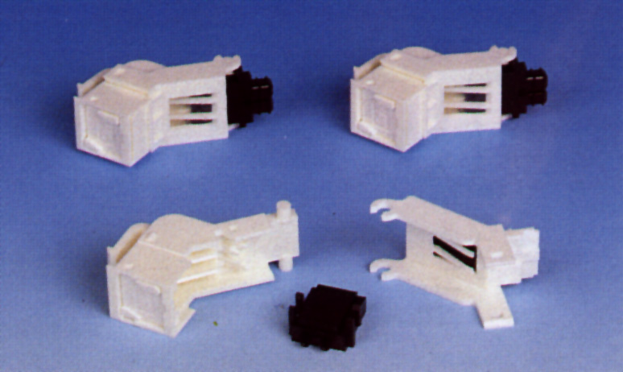

Obr.1

Princip konektoru spočívá v automatickém vyrovnání vláken v drážce typu V, nevyžaduje žádné přesné součásti jako vrtání, keramické ferule, vyrovnávací objímky nebo kolíky. Ke spojení dvou vláken dojde metodou samocentrování, kdy vlákna vlastním předpětím vytvoří pevný, ale přitom rozebíratelný spoj. Optické spojení zajišťuje zalomení a zaleštění vlákna pod úhlem 8º . Tolerance u Multi Modového vlákna: 3μm (mikrony), u Single Modového vlákna:0,8μm (mikrony). obr.2 [2].

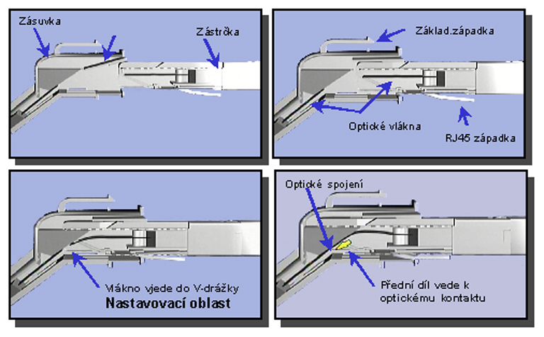
Obr.2

Hlavní komponenty zástrčky a zásuvky jsou vstřikově modelovány z technických termoplastických materiálů. To zajišťuje velmi levný, trvanlivý a spolehlivý výrobek. Zástrčka je zakončením propojovacích kabelů. Ty jsou vyrobeny v různých hybridních konfiguracích včetně duplexních konektorů SC, ST, FC, LC nebo MT-RJ a dodávány v délkách 1, 1.5, 2, 3, 5, 6, 8, 15 a 30m.

Testování

Testy byly prováděny testovacími procedurami podle normy TIA/EIA. Série testovacích metod byla provedena dle IEC. Vyhodnocení testu zástrčky a zásuvky VF – 45 při různém zatížení je zobrazena na obr.3 [2].

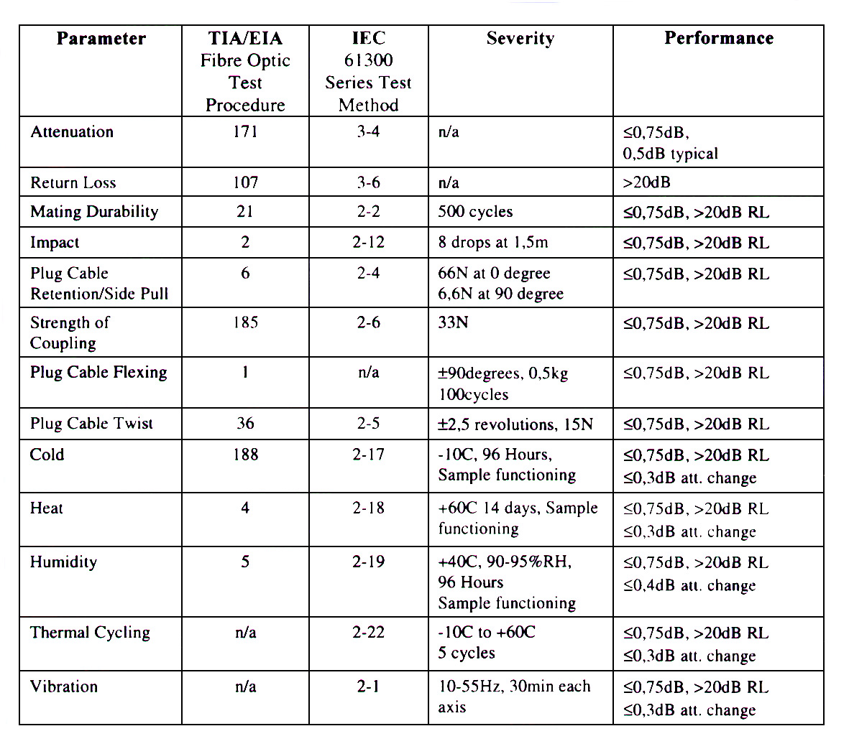

Obr.3

Tato zásuvka a konektor byly testovány podle norem pro strukturovanou kabeláž ISO 11801 a TIA - 568 A a odpovídajících norem pro jednotlivé součásti ISO/IEC, TIA/EIA. Schválen technickým výborem Fibre Channel Association ASC – X3T11 jako nová, malá forma rozhraní pro budoucí varianty Fibre Channel. Byl také schválen jako americký národní standard ANSI/TIA/EIA604-7 (FOCIS 7). [2]
MIL – STD – 461D splňuje US Military Standard / norma pro kontrolu elmag.rušení, vyzařování a citlivosti/
Cenelec – norma prEN 50377-3-1 SG = VF-45, IEC – 60793-2, NATO – AMSG

Pro využití v armádách USA a NATO je optický sytém VolitionTM doporučován výzkumnou laboratoří ve Wright Patterson ve státě Ohio. [2].

Závěr

Optický kabelový systém VolitionTM nám nabízí široké spektrum využití. Přenášená data nelze nedestruktivně odposlouchávat, systém nelze na trase rušit a tak přerušit tok dat. Díky centralizovanému rozvodu je snadné a méně nákladné zabezpečení proti neoprávněné manipulaci na síti. Další výhodou optického systému je, že je imunní proti EMI/RFI rušení a přeslechům. Je možné využít nejdelší vzdálenosti mezi řídícím prvkem a koncovým zařízením. Tím snižujeme náklady na údržbu a provoz sítě a zároveň dosáhneme vyšší spolehlivosti sítě. Systém nám předurčuje nejdelší morální životnost při nejnižších nákladech na zvyšování přenosové rychlosti (nemění se kabeláž), připojení na linky ISDN, ATM 622 a xDSL. Tento systém nám zaručuje nejjednodušší instalaci a nízké náklady na jeho zřízení, měření instalované trasy a nulové náklady na projekt. Vyškolený uživatel takto vybudované sítě může provádět údržbu samostatně.
Na optický systém VolitionTM je firmou 3M poskytována 20-ti letá záruka, pokud je instalován vyškolenými firmami. Kvalitní technická podpora je samozřejmostí.

[1] Next Generation Networking 2000
[2] Materiály 3M Telecom Systems Austin USA

